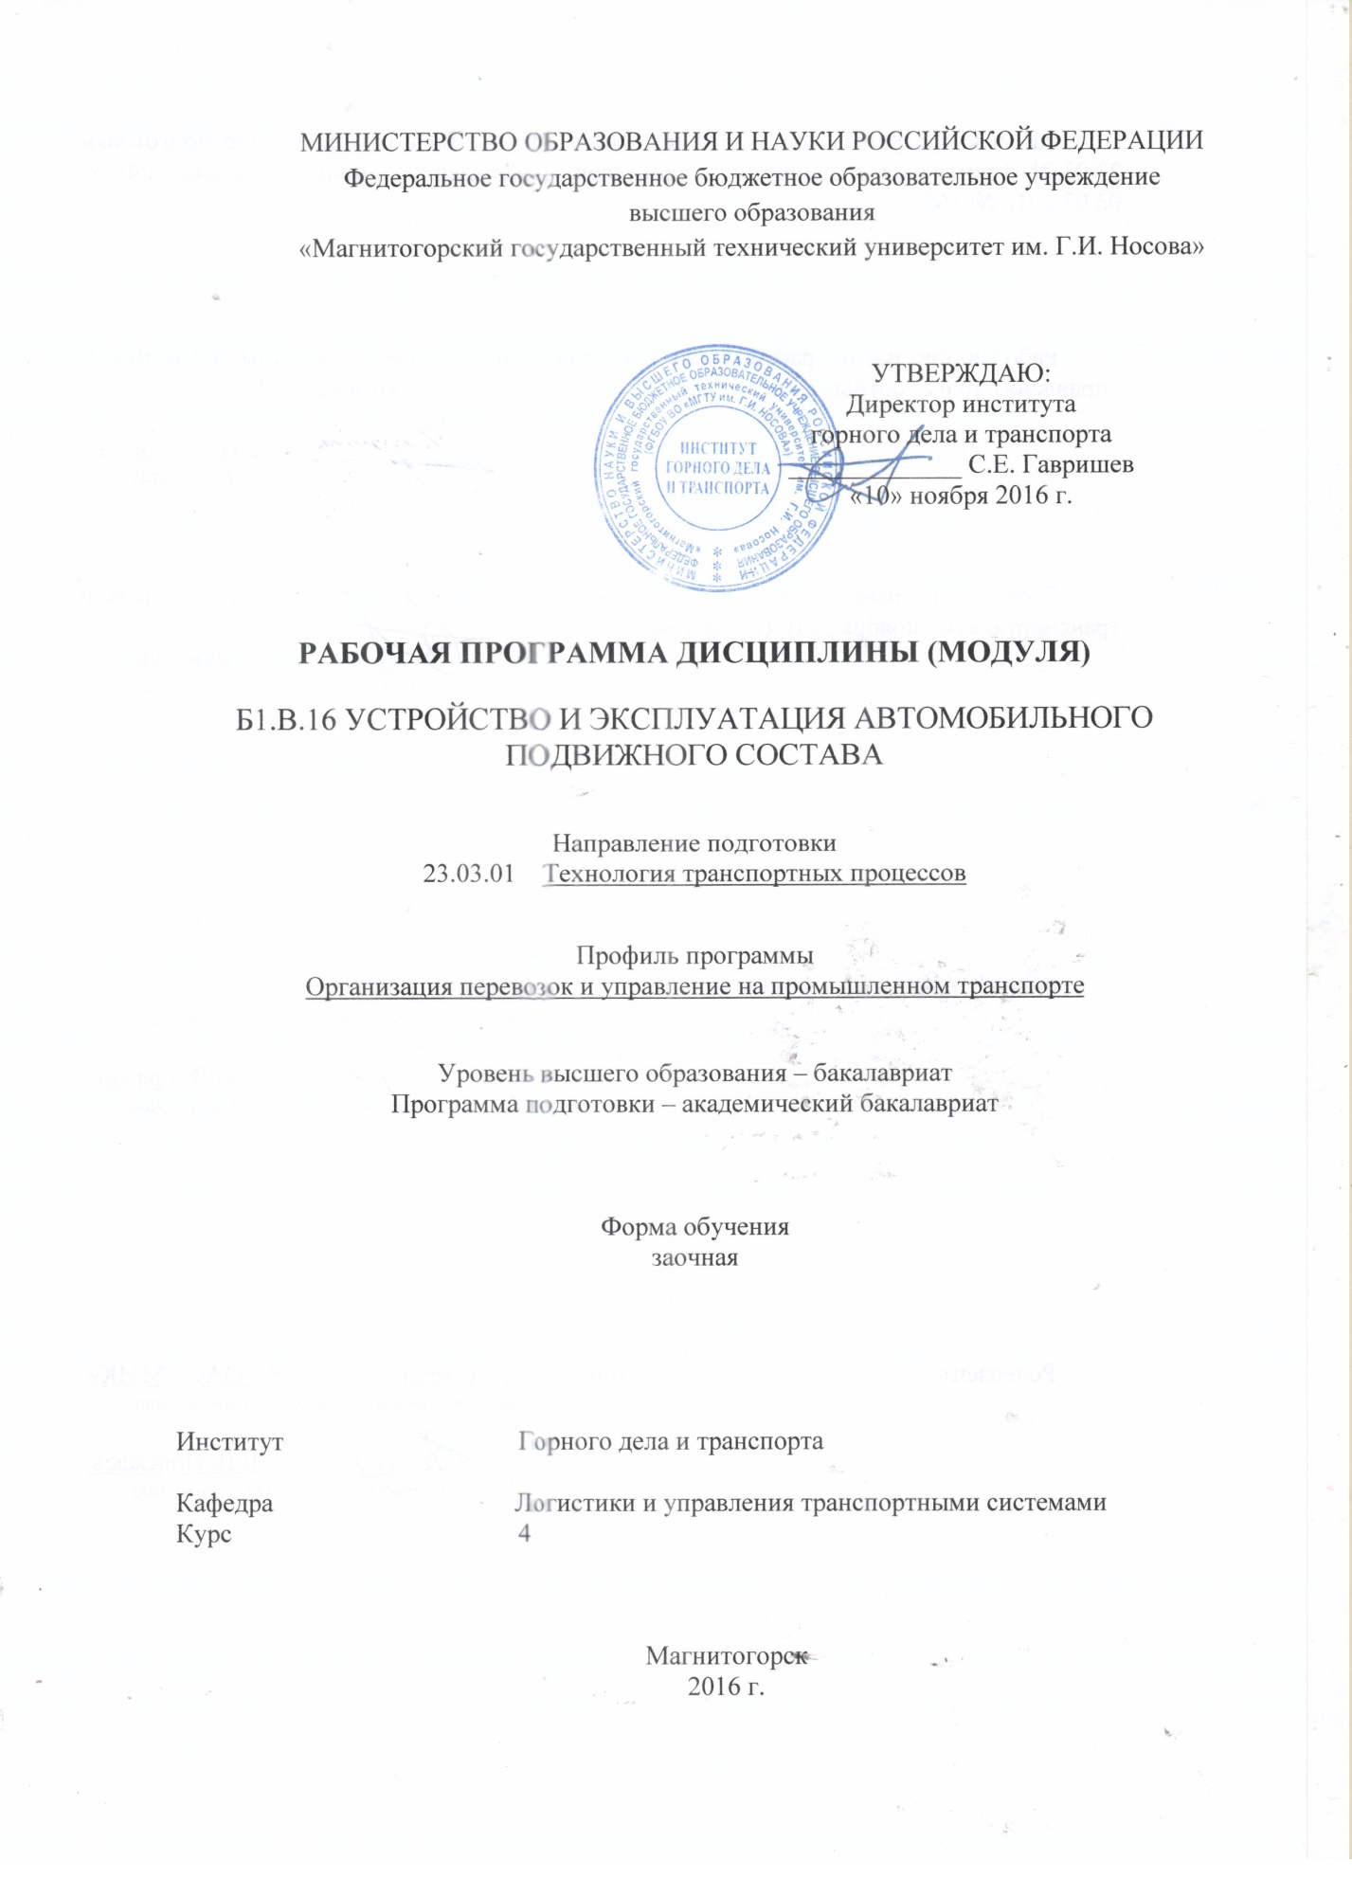
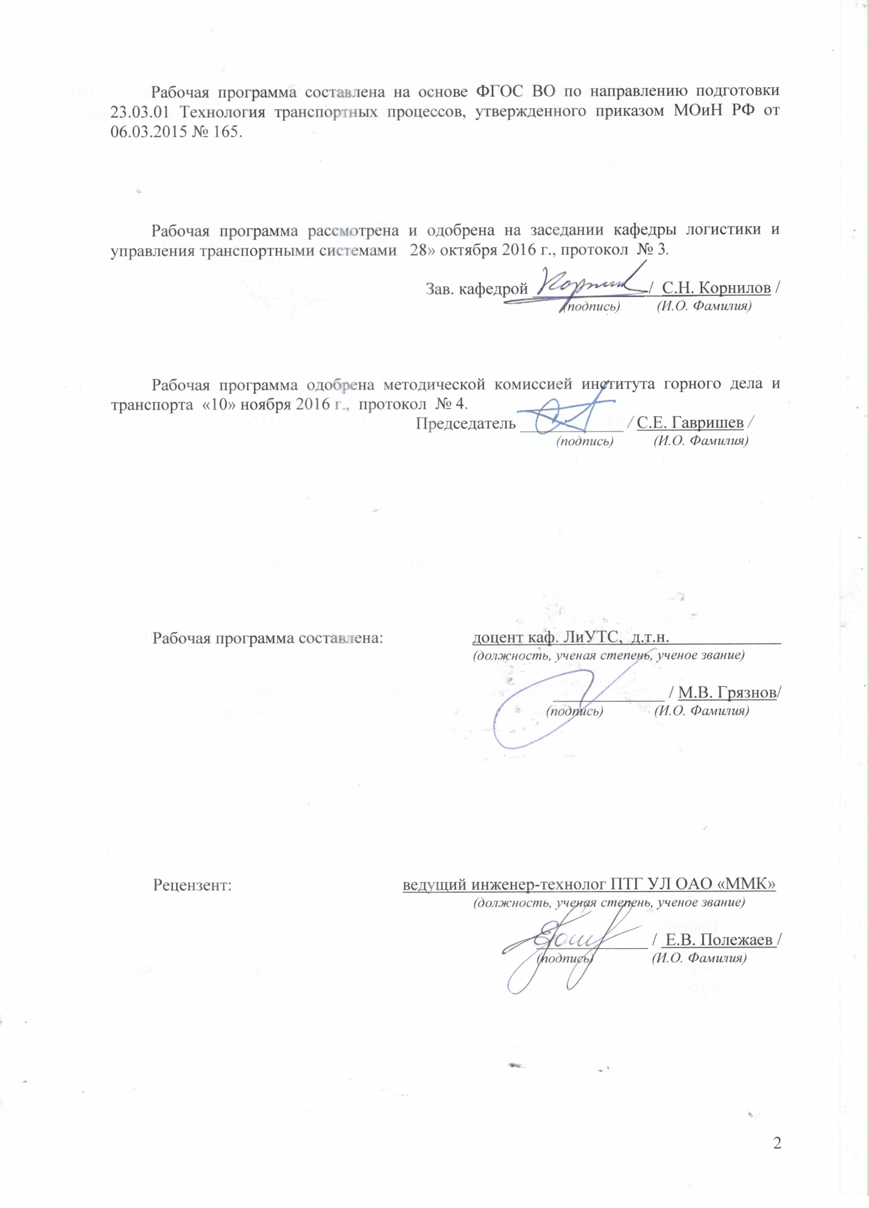
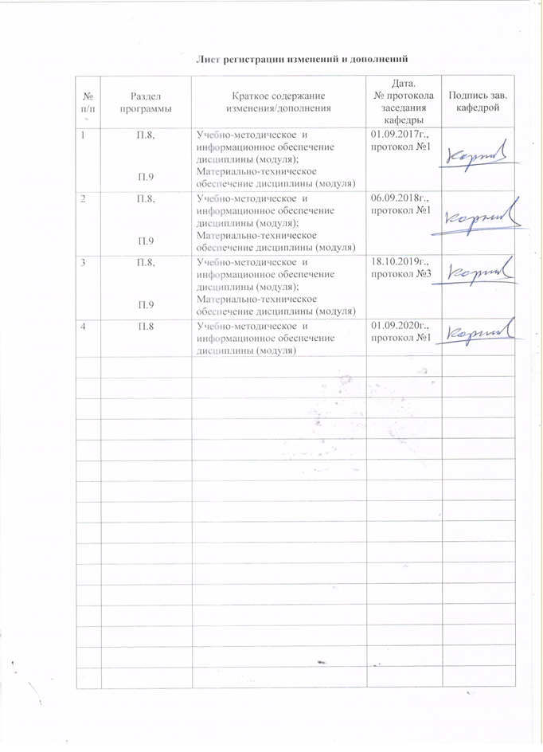

1 Цели освоения дисциплины (модуля)
Цель освоения дисциплины (модуля) «Устройство и эксплуатация автомобильного подвижного состава» состоит в том, чтобы дать будущему бакалавру определенную сумму знаний о двигателях внутреннего сгорания и других узлах и агрегатах автомобиля, изучение вопросов обеспечения работоспособности автомобилей, технологии и методов организации содержания, технического обслуживания и ремонта автомобильного подвижного состава.

2 Место дисциплины (модуля) в структуре образовательной программы
подготовки бакалавра (магистра, специалиста)
Дисциплина «Устройство и эксплуатация автомобильного подвижного состава» входит в базовую часть блока 1 образовательной программы.
Для изучения дисциплины необходимы знания (умения, владения), сформированные в результате изучения дисциплин:
- «Метрология, стандартизация и сертификация»;
- «Материалы в отрасли»;
- «Управление человеческими ресурсами».
Знания (умения, владения), полученные при изучении данной дисциплины будут необходимы при изучении дисциплин «Организация грузовых и пассажирских автомобильных перевозок», «Сервис на транспорте», «Безопасность транспортного процесса».

3 Компетенции обучающегося, формируемые в результате освоения
дисциплины (модуля) и планируемые результаты обучения
В результате освоения дисциплины (модуля) «Устройство и эксплуатация автомобильного подвижного состава» обучающийся должен обладать следующими компетенциями:

Структурный  элемент  компетенции | Планируемые результаты обучения
ПК-5 способностью осуществлять экспертизу технической документации, надзор и контроль состояния и эксплуатации подвижного состава, объектов транспортной инфраструктуры, выявлять резервы, устанавливать причины неисправностей и недостатков в работе, принимать меры по их устранению и повышению эффективности использования
Знать | - принципы надзора и контроля подвижного состава;  - причины неисправностей автомобиля;  - способы повышения эффективности использования автомобильного транспорта.
Уметь | - выявлять резервы использования производственно-технической базы;  - определять необходимые меры по устранению неисправностей узлов и агрегатов автомобиля;  - производить планировку производственных помещений ремонтной зоны.
Владеть | - навыками контроля эксплуатации подвижного состава;  - навыками расчета резервов использования подвижного состава;  - навыками организации и управления производством технического обслуживания и ремонта автомобиля.
ПК-20 способностью к расчету транспортных мощностей предприятий и загрузки подвижного состава
Знать | - методики расчета производственной программы по ТО и ремонту автопарка;  - основные нормативные документы, регламентирующие расчет транспортных мощностей автотранспортного предприятия;  - способы оценки загрузки подвижного состава.
Уметь | - выявлять резервы повышения загрузки подвижного состава;  - определять исходные данные для расчета транспортных мощностей предприятий;  - использовать современное программное обеспечение для расчета транспортных мощностей.
Владеть | - навыками автоматизации расчета загрузки подвижного состава;  - навыками принятия решений по управлению загрузкой автотранспортных средств;  - информацией о перспективных способах управления транспортными мощностями предприятия.

4 Структура и содержание дисциплины (модуля)
Общая трудоемкость дисциплины составляет 3 зачетных единиц 108 акад. часов, в том числе:
– контактная работа – _15,2_ акад. часов:
– аудиторная – _12_ акад. часов;
– внеаудиторная – _3,2_ акад. часов
– самостоятельная работа – 84,1 акад. часов;
– подготовка к экзамену – 8,7 акад. часа.

Раздел/ тема  дисциплины | Курс | Аудиторная  контактная работа  (в акад. часах) |  |  | Самостоятельная работа (в акад. часах) | Вид самостоятельной  работы | Форма текущего контроля успеваемости и  промежуточной аттестации | Код и структурный  элемент  компетенции
Раздел/ тема  дисциплины | Курс | лекции | лаборат.  занятия | практич. занятия
- Мощностные и экономические показатели двигателя, характеристика двигателей. | 4 | 1 |  | 1 | 14,1 | Самостоятельное изучение учебной и научной литературы | Устный опрос | ПК-5 – з
- Эксплуатационные свойства автомобилей. | 4 | 1 |  | 1 | 14 | Самостоятельное изучение учебной и научной литературы | Устный опрос | ПК-5 –ув
- Силы, действующие на автомобиль при его движении, тяговая динамичность автомобиля. | 4 | 1 |  | 1 | 14 | Самостоятельное изучение учебной и научной литературы | Устный опрос | ПК-5 – зув  ПК-20 - зув
- Специализированные автомобили. | 4 | 1 |  | 1 | 14 | Самостоятельное изучение учебной и научной литературы | Устный опрос | ПК-20 – зув
- Перспективы развития конструкции подвижного состава автомобильного транспорта. | 4 | 1/2И |  | 1/1И | 14 | Самостоятельное изучение учебной и научной литературы | Устный опрос | ПК-20 – зув
- Основы обеспечения  работоспособности автомобилей. | 4 | 1/1И |  | 1/1И | 14 | Устный опрос | Устный опрос | ПК-5 – зув
Итого по дисциплине | 4 | 6/2И |  | 6/2И | 84,1 |  | Экзамен

5 Образовательные и информационные технологии
Для реализации предусмотренных видов учебной работы в качестве образовательных технологий в преподавании дисциплины «Устройство и эксплуатация автомобильного подвижного состава» используются традиционная и модульно-компетентностная технологии.
Передача необходимых теоретических знаний и формирование основных представлений в учебной дисциплине «Устройство и эксплуатация автомобильного подвижного состава» происходит с использованием мультимедийного оборудования
Практические занятия проходят в традиционной форме и в форме проблемных семинаров. На проблемных семинарах обсуждение нового материала сопровождается постановкой вопросов и дискуссией в поисках ответов на эти вопросы. В ходе проведения практических занятий выполняется решение практических задач по устройству и эксплуатация автомобильного подвижного состава.
Самостоятельная работа стимулирует студентов в процессе подготовки домашних заданий, при подготовке к итоговой аттестации, которая осуществляется в форме устного опроса.

6 Учебно-методическое обеспечение самостоятельной работы обучающихся
По дисциплине «Устройство и эксплуатация автомобильного подвижного состава» предусмотрена аудиторная и внеаудиторная самостоятельная работа обучающихся.
Аудиторная самостоятельная работа студентов на практических занятиях осуществляется под контролем преподавателя в виде поиска ответов на поставленные вопросы, которые определяет преподаватель для студента.
Внеаудиторная самостоятельная работа обучающихся осуществляется в виде изучения литературы по соответствующему разделу с проработкой материала и выполнение контрольной работы.
Перечень вопросов для подготовки к семинарским занятиям
Раздел 2 «Мощностные и экономические показатели двигателя, характеристика двигателей»
Мощностной баланс. Диаграммы мощностных характеристик. Экономичность автомобиля.
Раздел 3 «Эксплуатационные свойства автомобилей»
Расход топлива. Ресурс автомобиля, агрегатов и узлов. Эксплуатационный пробег.
Раздел 4 «Силы, действующие на автомобиль при его движении, тяговая динамичность автомобиля»
Уравнение движения автомобиля. Сила тяги. Центробежная сила.
Раздел 5 «Специализированные автомобили»
Классификация специализированных автомобилей по опасности грузов. Области использования специализированных автомобилей. Устройство кузовов специализированных автомобилей.
Раздел 6 «Перспективы развития конструкции подвижного состава автомобильного транспорта»
Направления развития конструкций автомобилей. Перспективные сферы использования автотранспорта. Критерии оценки развития автомобильного подвижного состава.
Раздел 7 «Основы обеспечения работоспособности автомобилей»
Система технического обслуживания и ремонта. Основы нормирования технической эксплуатации автотранспорта. Методы организации службы ремонта на автотранспорте.

7 Оценочные средства для проведения промежуточной аттестации
а) Планируемые результаты обучения и оценочные средства для проведения промежуточной аттестации:

Структурный элемент  компетенции | Планируемые результаты обучения | Оценочные средства
ПК-5 способностью осуществлять экспертизу технической документации, надзор и контроль состояния и эксплуатации подвижного состава, объектов транспортной инфраструктуры, выявлять резервы, устанавливать причины неисправностей и недостатков в работе, принимать меры по их устранению и повышению эффективности использования
Знать | - принципы контроля подвижного состава;  - причины неисправностей автомобиля;  - способы повышения эффективности использования автомобильного транспорта. | Перечень контрольных вопросов:  Назначение и содержание контрольно-диагностических и регулировочных работ.  Способы и средства диагностирования.  - Классификация автотранспортных средств.  - Основные элементы конструкции автомобильного подвижного состава.  - Общий принцип работы ДВС.  - Требования к качеству и эффективности подвижного состава.
Уметь | - выявлять резервы использования производственно-технической базы;  - определять необходимые меры по устранению неисправностей узлов и агрегатов автомобиля;  - производить планировку производственных помещений ремонтной зоны. | Перечень контрольных вопросов и примерные темы практических заданий:  - Основные эксплуатационные свойства автомобильного подвижного состава.  - Основные задачи инженерно-технической службы  - Виды и содержание организационно-производственной структуры инженерно-технической службы.  - Требования к планировке производственных помещений ремонтной зоны.  - Классификация технологического оборудования для ТО и ремонта подвижного состава.  Произвести корректировку нормативного пробега до ТО-1 и ТО-2 автомобиля КамАЗ-55111, если известно, что он эксплуатируется в условиях эксплуатации второй категории в умеренно-холодном климате.
Владеть | - навыками контроля эксплуатации подвижного состава;  - навыками расчета резервов использования подвижного состава;  - навыками организации и управления производством технического обслуживания и ремонта автомобиля. | Перечень контрольных вопросов и примерные темы практических заданий:  - Основные эксплуатационные свойства подвижного состава.  - Характеристика обеспечения работоспособности подвижного состава.  - Понятие технологической карты ремонтного воздействия  - Методы организации технического обслуживания и ремонта подвижного состава.  - Основные виды систем управления ремонтным процессом.  Определить явочную и штатную численность основного персонала ремонтного подразделения автотранспортного предприятия, если известно, годовая потребность в техническом обслуживании и ремонте автопарка составляет 54 тыс. человеко-часа. Персонал работает по пятидневной рабочей неделе. Продолжительность рабочей смены составляет 8 ч. Годовое число рабочих дней необходимо принять по производственному календарю года решения задачи.

ПК-20 способностью к расчету транспортных мощностей предприятий и загрузки подвижного состава
Знать | - методики расчета производственной программы по ТО и ремонту автопарка;  - основные нормативные документы, регламентирующие расчет транспортных мощностей автотранспортного предприятия;  - способы оценки загрузки подвижного состава. | Перечень контрольных вопросов:  - Основные задачи технического обслуживания на транспорте.  - Виды технического обслуживания на авто- и железнодорожном транспорте.  - Понятие циклового графика технического обслуживания.  - Виды нормативов технической эксплуатации транспортных средств.  - Показатели использования автопарка.
Уметь | - выявлять резервы повышения загрузки подвижного состава;  - определять исходные данные для расчета транспортных мощностей предприятий;  - использовать современное программное обеспечение для расчета транспортных мощностей. | Перечень контрольных вопросов и примерные темы практических заданий:  - Основные понятия технологии ТО и ремонта  - Классификация технологического оборудования для ТО и ремонта подвижного состава  - Содержание, преимущества и недостатки метода специализированных бригад, как метода организации производства ТО и ремонта автомобилей  - Содержание, преимущества и недостатки метода комплексных бригад, как метода организации производства ТО и ремонта  - Содержание, преимущества и недостатки агрегатно-участкового метода организации производства ТО и ремонта  Рассчитать трудоемкость текущего ремонта автомобиля ГАЗ-3303, при первой категории условий эксплуатации, умеренно-холодном климате. Автопарк предприятия насчитывает 75 единиц таких автомобилей. Тип хранения – закрытый.  Определить годовое число ТО-1 и ТО-2 на автопарк численностью 100 ед., если известно, что годовой пробег составляет 35 тыс. км, скорректированная периодичность ТО-1 – 4000 км, ТО-2 – 16000 км.
Владеть | - навыками автоматизации расчета загрузки подвижного состава;  - навыками принятия решений по управлению загрузкой автотранспортных средств;  - информацией о перспективных способах управления транспортными мощностями предприятия. | Перечень контрольных вопросов и примерные темы практических заданий:  - Основные направления совершенствования конструкции транспортных средств.  - Отличительные особенности процессов восстановления и поддержания работоспособности транспортных средств.  - Основные виды работ, выполняемые в ремонтной зоне транспортного предприятия.  - Организация работы складов запасных частей.  - Перспективные способы управления транспортными мощностями предприятия.  Рассчитать годовой объем работ по текущему ремонту для автопарка численностью 150 единиц. Среднесменный пробег одной единицы составляет 120 км. График сменности водителей двухбригадный. Коэффициент технической готовности автопарка равен 0,91. Скорректированная трудоемкость текущего ремонта среднесписочной единицы автопарка составляет 6,5 чел.-ч на 1000 км.  Произвести расчет числа постов текущего ремонта, при годовом объеме постовых работ по ТР, равным 160 тыс. чел-ч. Число дней работы постов ТР равен 253, продолжительность рабочей смены составляет 8 ч, число рабочих смен в сутки – 1. Число рабочих одновременно работающих на посту ТР составляет 3 чел. Коэффициент, учитывающий потери рабочего времени равен 0,8, коэффициент, учитывающий неравномерность поступления подвижного состава на посты – 1,2.  Вопросы к контрольной работе:  - Двигатель внутреннего сгорания.  - Тормозная система. Ходовая часть.  - Рулевое управление.  - Кузов и кабина автомобиля.  - Требования по специализации подвижного состава для обеспечения грузовых автомобильных перевозок.  - Типы специализированных автомобилей в зависимости от характера перевозимых грузов и особенности их устройства.  - Преимущества и недостатки специализированных автомобилей.  - Направления развития автомобильной промышленности в России и других странах.  - Перспективный типаж подвижного состава автомобильного транспорта и экономическая эффективность его применения  - Основные понятия технической эксплуатации (отказ, работоспособность, производственная программа, технологической процесс).  - Понятия о методах обеспечения работоспособности автомобилей.  - Содержание понятий поддержания и восстановления автомобилей.  - Понятие об основных нормативах технической эксплуатации, периодичность технического обслуживания (ТО), трудоемкость и расход запасных частей.  - Методы получения информации при управлении работоспособностью автомобилей.  - Назначение системы ТО и ремонта.  - Положение о техническом обслуживании и ремонте автомобильного подвижного состава.  - Количественная оценка состояния автомобилей и показатели технической эксплуатации автомобилей (ТЭА).  - Коэффициент технической готовности и надежность автомобилей  Содержание работ по ТО и ремонту агрегатов и систем автомобиля.

б) Порядок проведения промежуточной аттестации, показатели и критерии оценивания:
Промежуточная аттестация по дисциплине «Устройство и эксплуатация автомобильного подвижного состава» включает теоретические вопросы, позволяющие оценить уровень усвоения обучающимися знаний, и практические и комплексные задания, выявляющие степень сформированности умений и владений, проводится в форме экзамена.
Экзамен по данной дисциплине проводится в устной форме по экзаменационным билетам, каждый из которых включает 2 теоретических вопроса и одного практического задания.
Критерии оценки контрольной работы:
«отлично» – студент должен показать высокий уровень знаний не только на уровне воспроизведения и объяснения информации о выполнении контрольной работы, но и интеллектуальные навыки самостоятельного решения проблем и задач, возникших в ходе выполнения контрольной работы, нахождения уникальных способов их решения, оценки выполненной работы и вынесения критических суждений о ней;
«хорошо» – студент должен показать знания не только на уровне воспроизведения и объяснения информации о выполнении контрольной работы, но и интеллектуальные навыки самостоятельного решения проблем и задач, возникших в ходе выполнения контрольной работы;
«удовлетворительно» – студент должен показать знания на уровне воспроизведения и объяснения информации о выполнении контрольной работы, интеллектуальные навыки, полученные в ходе выполнения контрольной работы;
«неудовлетворительно» – студент не может показать знания на уровне воспроизведения и объяснения информации о выполнении контрольной работы, не может показать интеллектуальные навыки, полученные в ходе выполнения контрольной работы.
Показатели и критерии оценивания экзамена:
– на оценку «отлично» (5 баллов) – обучающийся демонстрирует высокий уровень сформированности компетенций, всестороннее, систематическое и глубокое знание учебного материала, свободно выполняет практические задания, свободно оперирует знаниями, умениями, применяет их в ситуациях повышенной сложности.
– на оценку «хорошо» (4 балла) – обучающийся демонстрирует средний уровень сформированности компетенций: основные знания, умения освоены, но допускаются незначительные ошибки, неточности, затруднения при аналитических операциях, переносе знаний и умений на новые, нестандартные ситуации.
– на оценку «удовлетворительно» (3 балла) – обучающийся демонстрирует пороговый уровень сформированности компетенций: в ходе контрольных мероприятий допускаются ошибки, проявляется отсутствие отдельных знаний, умений, навыков, обучающийся испытывает значительные затруднения при оперировании знаниями и умениями при их переносе на новые ситуации.
– на оценку «неудовлетворительно» (2 балла) – обучающийся демонстрирует знания не более 20% теоретического материала, допускает существенные ошибки, не может показать интеллектуальные навыки решения простых задач.
– на оценку «неудовлетворительно» (1 балл) – обучающийся не может показать знания на уровне воспроизведения и объяснения информации, не может показать интеллектуальные навыки решения простых задач.

8 Учебно-методическое и информационное обеспечение дисциплины (модуля)
а) Основная литература:
1. Грязнов, М. В. Расчет параметров ремонтной зоны автотранспортной компании : учебное пособие / М. В. Грязнов, В. С. Ниценко ; МГТУ. – Магнитогорск : МГТУ, 2018. - 1 электрон. опт. диск (CD-ROM). – Загл. с титул. экрана. – URL: https://magtu.informsystema.ru/uploader/fileUpload?name=3446.pdf&show=dcatalogues/1/1514255/3446.pdf&view=true (дата обращения: 04.10.2019). – Макрообъект. – Текст : электронный. - ISBN 978-5-9967-1174-1. - Сведения доступны также на CD-ROM.
2. Мезин И. Ю., Способы и средства диагностирования агрегатов легковых автомобилей. – Магнитогорск, МГТУ, 2017, 1 электрон. опт. диск (CD-ROM). – Загл. с титул. экрана. – URL: https://magtu.informsystema.ru/uploader/fileUpload?name=2788.pdf&show=dcatalogues/1/1132945/2788.pdf&view=true
б) Дополнительная литература:
1. Москаленко, М. А. Устройство и оборудование транспортных средств [Электронный ресурс] : учеб. пособие / М. А. Москаленко, И. Б. Друзь, А. Д. Москаленко. – 2-e изд., испр. – СПб.: Издательство «Лань», 2013. – 240 с. – ISBN 978-5-8114-1434-5.– Режим доступа к ресурсу : http://e.lanbook.com/books/element.php?pl1_id=10252
2. Положение о техническом обслуживании и ремонте подвижного состава автомобильного транспорта \ Минавтотранс РСФСР-М. : Транспорт.1991.-73с. – Режим доступа к ресурсу: https://legalacts.ru/doc/polozhenie-o-tekhnicheskom-obsluzhivanii-i-remonte-podvizhnogo/.
3. Табель технологического оборудования и специализированного инструмента для АТП, АТО, и БЦТО.-М. : Минавтотранс РСФСР. 1991-98с. – Режим доступа к ресурсу: http://www.opengost.ru/iso/11756-r-3112199-0254-92-tabel-tehnologicheskogo-oborudovaniya-dlya-atp-razlichnoy-moschnosti-tk-i-bcto.html.
4. Журнал «Автомобильная промышленность». - Режим доступа к ресурсу: http://www.mashin.ru/eshop/journals/avtomobilnaya_promyshlennost.
5. Журнал «Автомобильный транспорт». - Режим доступа к ресурсу: http://transport-at.ru.

в) Методические указания:
1. Гринцевич, В. И. Технологические процессы диагностирования и технического обслуживания автомобилей [Электронный ресурс] : лаб. практикум / В. И. Гринцевич, С. В. Мальчиков, Г. Г. Козлов. - Красноярск, 2012. - 204 с. - ISBN 978-5-7638-2382-0. - Текст : электронный. - URL: https://new.znanium.com/catalog/product/442079
2. Методические рекомендации по написанию контрольной работы приведены в Приложении 1.

г) Программное обеспечение и Интернет-ресурсы:

Наименование ПО | № договора | Срок действия лицензии
MS Windows 7 | Д-1227 от 08.10.2018  Д-757-17 от 27.06.2017  Д-593-16 от 20.05.2016 | 11.10.2021  27.07.2018  20.05.2017
MS Office 2007 | №135 от 17.09.2007 | бессрочно
FAR Managar | свободно распространяемое | бессрочно
7Zip | свободно распространяемое | бессрочно

Профессиональные базы данных и информационные справочные системы
Название курса | Ссылка
Национальная информационно-аналитическая система – Российский индекс научного цитирования (РИНЦ) | URL: https://elibrary.ru/project_risc.asp
Поисковая система Академия Google (Google Scholar) | URL: https://scholar.google.ru/
Информационная система - Единое окно доступа к информационным ресурсам | URL: http://window.edu.ru/
Федеральное государственное бюджетное учреждение «Федеральный институт промышленной собственности» | URL: http://www1.fips.ru/
Электронные ресурсы библиотеки МГТУ им. Г.И. Носова | URL: http://magtu.ru8085/marcweb2/Default.asp
Международная наукометрическая реферативная и полнотекстовая база данных научных изданий «Web of science» | URL: http://webofscience.com
Международная реферативная и полнотекстовая справочная база данных научных изданий «Scopus» | URL: http://scopus.com
Международная база полнотекстовых журналов Springer Journals | URL: http://link.springer.com/
Международная база справочных изданий по всем отраслям знаний SpringerReferance | URL: http://www.springer.com/references

9 Материально-техническое обеспечение дисциплины (модуля)
Материально-техническое обеспечение дисциплины включает:
Тип и название аудитории | Оснащение аудитории
Учебные аудитории для проведения занятий лекционного типа | Мультимедийные средства хранения, передачи и представления информации
Учебные аудитории для проведения практических занятий, занятий семинарского типа, групповых и индивидуальных консультаций, текущего контроля и промежуточной аттестации | Мультимедийные средства хранения, передачи и представления информации
Помещения для самостоятельной работы обучающихся | Персональные компьютеры с пакетом MS Office, выходом в Интернет и с доступом в электронную информационно-образовательную среду университета
Помещения для хранения и профилактического обслуживания учебного оборудования | Стеллажи для хранения учебно-методической документации, учебного оборудования и учебно-наглядных пособий

Приложение 1
Методические рекомендации по подготовке контрольной работы
Контрольная работа - это продукт самостоятельной работы обучающегося, представляющий собой краткое изложение в письменном виде полученных результатов теоретического анализа определенной научной (учебно-исследовательской) темы, где автор раскрывает суть исследуемой проблемы, приводит различные точки зрения, а также собственные взгляды на неё.
Контрольная работа – сбор и представление исчерпывающей информации по заданной теме из различных источников, приведение интересных фактов, статистических данных.
Выполнение контрольной работы можно условно подразделить на три этапа:
1. Подготовительный этап, включающий изучение предмета исследования;
2. Изложение результатов изучения в виде связного текста;
3. Устное сообщение по теме контрольной работы.
Текст контрольной работы должен подчиняться определенным требованиям: он должен раскрывать тему, обладать связностью и цельностью.
Раскрытие темы предполагает, что в тексте контрольной работы излагается относящийся к теме материал и предлагаются пути решения содержащейся в теме проблемы; связность текста предполагает смысловую соотносительность отдельных компонентов, а цельность - смысловую законченность текста.
С точки зрения связности все тексты делятся на тексты-констатации и тексты-рассуждения. Тексты-констатации содержат результаты ознакомления с предметом и фиксируют устойчивые и несомненные суждения. В текстах-рассуждениях одни мысли извлекаются из других, некоторые ставятся под сомнение, дается им оценка, выдвигаются различные предположения.
Структура контрольной работы:
1) титульный лист (оформляется по образцу, утвержденному кафедрой);
2) план работы с указанием страниц каждого пункта;
3) введение (обоснование актуальности выбранной для изучения темы для теории и практики, для автора контрольной работы);
4) текстовое изложение материала по вопросам плана с необходимыми ссылками на источники, использованные автором контрольной работы, с изложением собственной авторской позиции к обсуждаемой теме);
5) заключение;
6) список использованной литературы;
7) приложения, которые состоят из таблиц, фотографий, диаграмм, графиков, рисунков, схем.
Во введении аргументируется актуальность исследования, -
т. е. выявляется практическое и теоретическое значение данного исследования. Далее констатируется, что сделано в данной области предшественниками; перечисляются положения, которые должны быть обоснованы. Введение может также содержать обзор источников или экспериментальных данных, уточнение исходных понятий и терминов, сведения о методах исследования. Во введении обязательно формулируются цель и задачи контрольной работы.
Объем введения - в среднем около 10% от общего объема реферата.
Основная часть контрольной работы раскрывает содержание темы. Она наиболее значительна по объему, наиболее значима и ответственна. В ней обосновываются основные тезисы, приводятся развернутые аргументы, предполагаются гипотезы, касающиеся существа обсуждаемого вопроса. Важно проследить, чтобы основная часть не имела форму монолога. Аргументируя собственную позицию, можно и должно анализировать и оценивать позиции различных исследователей, с чем-то соглашаться, чему-то возражать, кого-то опровергать. Текст основной части делится на главы, параграфы, пункты. План основной части может быть составлен с использованием различных методов группировки материала: классификации (эмпирические исследования), типологии (теоретические исследования), периодизации (исторические исследования).
Заключение — последняя часть научного текста. В ней краткой и сжатой форме излагаются полученные результаты, представляющие собой ответ на главный вопрос исследования. Здесь же могут намечаться и дальнейшие перспективы развития темы. Небольшое по объему сообщение также не может обойтись без заключительной части - пусть это будут две-три фразы. Но в них должен подводиться итог проделанной работы.
Контрольная работа любого уровня сложности обязательно сопровождается списком используемой литературы. Названия книг в списке располагают по алфавиту с указанием выходных данных использованных книг.

